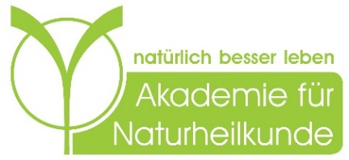
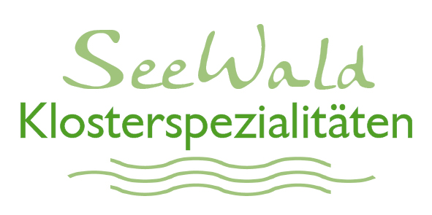

MEDIENINFORMATION
Ein Abend im Zeichen des ganzheitlichen Kräuterwissens:
Buchpräsentation
„Spirituelle Pflanzenheilkunde“

Im SeeWald Stadthaus in Mülln wurde kürzlich ein außergewöhnliches Buch zur ganzheitlichen Betrachtungsweise von Kräutern und Pflanzen vorgestellt: Pater Johannes Pausch, Prior des Europaklosters Gut Aich, Heidi Friedberger, Historikerin und Geschäftsführerin der Akademie für Naturheilkunde, Allgemeinmediziner Siegfried Kober und Kräuterexpertin Verena Reisinger haben Kräuter unter drei unterschiedlichen Ansätzen beleuchtet: die traditionellen Anwendungen, die moderne Wissenschaft und den spirituellen Aspekt.

Dabei schilderten sie ihren persönlichen Zugang zu dem Thema und gaben Einblicke in die Welt der 45 Pflanzen und Kräuter, die in dem Buch porträtiert werden. Dieses Kräuterbuch der etwas anderen Art lädt ein, mehr über Gestalt und Wesen der Pflanzen zu erfahren. Historische Recherchen über das Heilpflanzenwissen früherer Zeiten, ergänzt durch aktuelle wissenschaftliche Studien, eingebettet in die Spiritualität der Europäischen Klosterheilkunde, eröffnen neue Blicke auf das Wesen Pflanze und ihr präventives und therapeutisches Potenzial.

Durch den Abend führte Uwe Büttner, Impulsgeber für das Buch und Geschäftsführer der SEEWALD Gruppe. Für die musikalische Untermalung sorgten junge Künstlerinnen der Universität Mozarteum Salzburg.

Pressebild: Die Autoren v.li.: Kräuterexpertin Mag. Verena Reisinger, Mag. Heidi Friedberger (Historikerin und Geschäftsführerin der Akademie für Naturheilkunde), Pater Dr. Johannes Pausch OSB (Prior des Europaklosters Gut Aich), Uwe Büttner (Impulsgeber für das Werk und Geschäftsführer der SEEWALD Gruppe), Dr. Siegfried Kober (Allgemein- und Komplementärmediziner).
Bildnachweis: Neumayr/Abdruck honorarfrei!

2018-03-22
Rückfragen richten Sie bitte an:
Picker PR, Mag. Sabine Zölß, Tel. 0662-841187-0, office@picker-pr.at, www. picker-pr.at

